




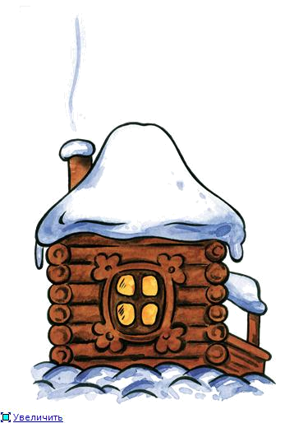

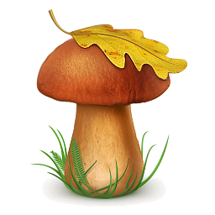



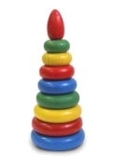



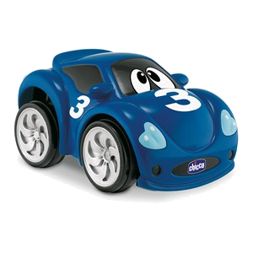

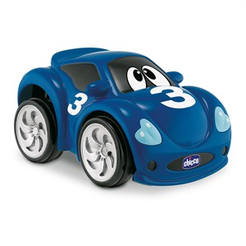











1 2 3 | 1 2 3 | 1 2 3
ОДИН  ДВА  ТРИ | ОДИН  ДВА  ТРИ | ОДИН  ДВА  ТРИ
3 4 5 | 3 4 5 | 3 4 5
ТРИ  ЧЕТЫРЕ    ПЯТЬ | ТРИ  ЧЕТЫРЕ  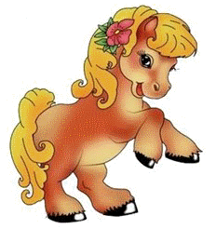  ПЯТЬ | ТРИ  ЧЕТЫРЕ    ПЯТЬ
1 2 3 | 1 2 3 | 1 2 3
ОДИН  ДВА  ТРИ | ОДИН  ДВА  ТРИ | ОДИН  ДВА  ТРИ
3 4 5 | 3 4 5 | 3 4 5
ТРИ  ЧЕТЫРЕ  ПЯТЬ | ТРИ  ЧЕТЫРЕ  ПЯТЬ | ТРИ  ЧЕТЫРЕ  ПЯТЬ
1 2 3 | 1 2 3 | 1 2 3
ОДИН  ДВА  ТРИ | ОДИН  ДВА  ТРИ | ОДИН  ДВА  ТРИ
3 4 5 | 3 4 5 | 3 4 5
ТРИ  ЧЕТЫРЕ  ПЯТЬ | ТРИ  ЧЕТЫРЕ  ПЯТЬ | ТРИ  ЧЕТЫРЕ  ПЯТЬ
1 2 _ 4 5 | _ 2 3 4 5 | 1 2 3 _ 5
1_ 3 _ 5 | 1 _ _ 4 5 | 1 2 _ 4 _
1 _ _ 4 _ | 1 2 3 _ _ | _ _ _ 4 5

2

5

3

4

СОСТАВ ЧИСЛА 3 И 4.
4
3

2

5
СОСТАВ ЧИСЛА 2 И 5.
ЗАПОЛНИ ПУСТЫЕ КРУГИ.

1
5
5
1

